NutriVet s.r.o, Výzkumný ústav živočišné výroby, v.v.i. v Uhříněves
a BONAGRO, a. s. se sídlem v Blažovicích
si vás dovoluje pozvat na workshop

Seminář k aktuálním problémům ve výživě skotu, zejména siláží s řezankou Shredlage

který se koná 21.6.2017 od 10:00
BONAGRO Blažovice

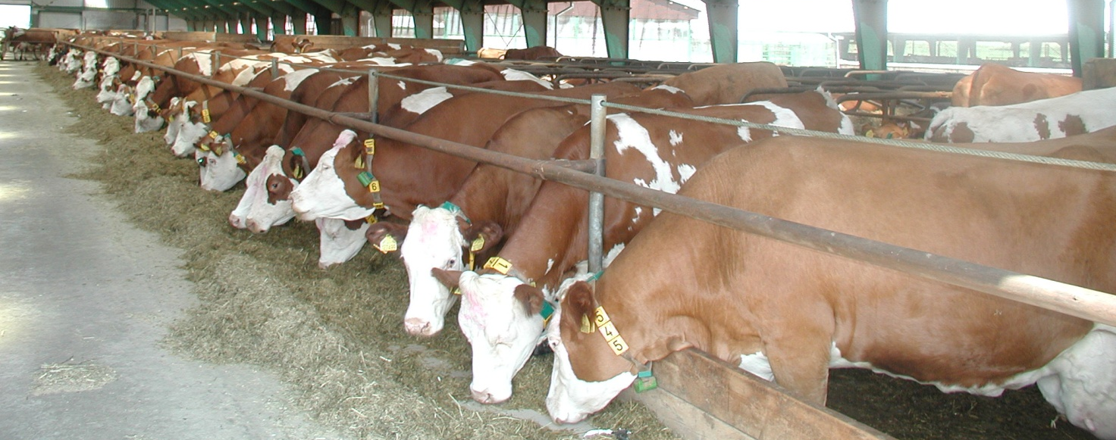

Informace pro účastníky:
- Přihlášky a vložné 600 Kč pošlete do 15.6. na č.u. 157493413/0600 (cena včetně DPH)
- Email: nutrivet@nutrivet.cz; Informace: 606 764260

Program
Prezence v 9:30, zahájení v 10:00 h:
Ing. Jan Vojta (BONAGRO): Představení podniku a jeho aktivit na projednávané téma
Ing. Václav Jambor, CSc. (NutriVet): Nové technologie sklizně a jejich vliv na kvalitu, objemovou hmotnost a stabilitu kukuřičných siláží
Ing. Richard Pavka (Agrall): Podrobnější seznámení s technologií sklizně kukuřice metodou Shredlage
Ing. Radko Loučka, CSc. (VÚŽV): Výsledky pokusů s použitím silážních přípravků při silážování vojtěšky a kukuřice s různou délkou a strukturou řezanky
Ing. Filip Jančík, Ph.D. (VÚŽV): Stravitelnost kukuřičných siláží vyrobených klasickou
a Shredlage technologií
Přestávka na oběd
Ing. Radko Loučka, CSc. (VÚŽV): Aktuální problémy v chovu skotu, zejména při krmení silážemi s krátkou řezankou pod 10 mm
Ing. Ladislav Balázs (AgriTechnika CZ): Monitoring faktorů, které ovlivňují kvalitu TMR, především Visiomix
Ing. Miroslav Duchoň (CRV CZ): Monitoring příjmu potravy a přežvykování OVALERT

